Equipo 1

Comunicación serial con arduino.

Integrantes:

Badillo Martínez Rubicela

Callejas Pérez Alma Brenda

Hernández Martínez Carolina

Quintanar Martínez Elizabeth

Zenil García Misael

**Comunicación serie con arduino.**

# Descripción de la práctica:

Existen un sin fin de posibilidades en las que se requiere el empleo del puerto serie. Por tanto, el puerto serie es un componente fundamental de una gran cantidad de proyectos de Arduino, y es uno de los elementos básicos que debemos aprender para poder sacar todo el potencial de Arduino.

Un puerto es el nombre genérico con que denominamos a los interfaces, físicos o virtuales, que permiten la comunicación entre dos ordenadores o dispositivos.

Un puerto serie envía la información mediante una secuencia de bits. Para ello se necesitan al menos dos conectores para realizar la comunicación de datos, RX (recepción) y TX (transmisión).

# Objetivo:

Hacer la conexión serie con un arduino con la computadora.

# Materiales:

* Arduino.
* Cable para conexión.
* Computadora con el software de arduino
* Cable USB de impresora.

# Procedimiento:

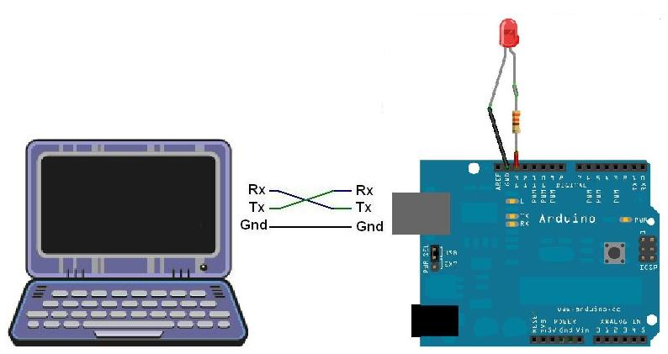

En esta práctica, por medio de un programa realizado en arduino se hará una suma, se ingresarán dos números en la consola serial de Arduino y se realizara la suma. Tambien se comunicara con la consola del emulador PuTTY para mostrar la conexión serial y se ejecutara el programa mostrando el resultado resultado.

Conectando el arduino con el cable USB de impresora a la computadora para cargar el programa y alimentar el arduino

Código.

boolean v1=false;

boolean v2=false;

int numero1=0;

int numero2=0;

void setup() {

Serial.begin(9600);

delay(1000);

Serial.print("Ingrese dos numeros");

}

void loop() {

if(v1 && v2){

Serial.print("\nLa suma es ");

Serial.print(numero1+numero2);

v1=false;

v2=false;

}

}

void serialEvent(){

while(Serial.available()){

if(!v1){

numero1=Serial.readString().toInt();

Serial.print("\nPrimer numero:");

Serial.print(numero1);

v1=true;

}else{

if(!v2){

numero2=Serial.readString().toInt();

Serial.print("\nSegundo numero:");

Serial.print(numero2);

v2=true;

}

}

}

}

